[kop1]Microscopen

[kop2]Omschrijving soorten microscopen

Microscopen zijn onder te verdelen in *doorvallendlichtmicroscopen*, geschikt voor een 2D-beeld met een vergroting van circa 40-1200 x en *stereo- of prepareermicroscopen*, die met behulp van *opvallend licht* een 3D-beeld met een vergroting van circa 6-50 x (100x) vormen.



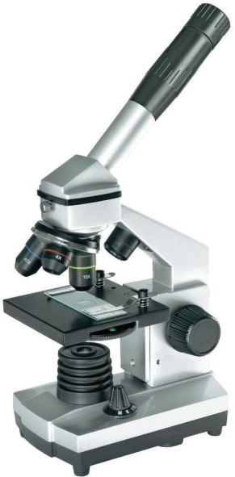

1

2

3

4

5

Bij *doorvallendlichtmicroscopen* wordt van het object een *preparaat* gemaakt: een klein stukje weefsel, of een dun plakje (coupe) wordt tussen een *object-* en een *dekglas* (1)geklemd, op de *microscooptafel* (2) gelegd waarbij de *lichtbron* (3), vroeger een spiegel, tegenwoordig een kunstlichtbron, zich onder de tafel bevindt en het preparaat door een gaatje in de microscooptafel verlicht. Vaak wordt ook gebruik gemaakt van vaste preparaten, die vooraf in speciale laboratoria zijn vervaardigd.

Deze preparaten zijn onbeperkt houdbaar. Ze variëren van eencellige algen, dwars­doorsneden van stengeltjes tot complete kleine insecten en bijvoorbeeld menselijk bloed.

Het preparaat wordt door een samengesteld lenzenstelsel, *objectief* (4) en *oculair* (5), vergroot. Zowel op objectief als oculair staan vergrotings- factoren. Als je die met elkaar vermenigvuldigt, krijg je de uiteindelijke vergroting. De vergroting bedraagt doorgaans waarden tussen de 40 en 1000 x.

Op het sterkst vergrotende objectief 100 x staat meestal ‘Oil’ of ‘Öl’ gegraveerd. Dit betekent dat er tussen het dekglas van het preparaat en de frontlens van het objectief een druppeltje speciale *immersieolie* moet worden aangebracht om een zeer sterke vergroting mogelijk te maken.

Doorvallendlichtmicroscopen zijn *monoculair*, of *binoculair*. Met de goedkopere monoculaire microscopen wordt het preparaat met één oog bekeken; met de duurdere binoculaire microscopen kun je met beide ogen kijken. Omdat toch het beeld met maar één objectief wordt verkregen, blijft het beeld vlak (2D), in tegenstelling tot de veel minder vergrotende prepareermicroscopen, die door de toepassing van gepaarde objectieven een ruimtelijk (3D) beeld vormen.

De objectieven worden in twee kwaliteiten geleverd: de goedkopere *achromaten* en de duurdere *planachromaten*. Bij de achromaten is het beeld vrij van kleurschifting, maar blijft het enigszins gekromd, waardoor wat heen en weer draaien met de micrometer, de scherpstelschroef voor de fijne instelling, nodig is. Bij planachromaten hoort het beeld niet alleen vrij te zijn van kleurschifting, maar ook over het gehele beeldveld volkomen vlak. Microscopen met achromaten zijn uitstekend geschikt voor school-, cursus-, en amateurgebruik; de duurdere microscopen met planachromaten worden vooral voor intensief laboratoriumwerk ingezet, en voor wetenschappelijk onderzoek waarbij veel foto’s worden gemaakt.

Een derde soort microscopen is uitgerust met *fasecontrastoptiek*. Deze microscopen zijn bedoeld om levende weefsels of preparaten met een laag eigen contrast zoals huidjes van insectenlarven te bestuderen. Vooral bedoeld voor specialisten.



*Stereo- of prepareermicroscopen* maken

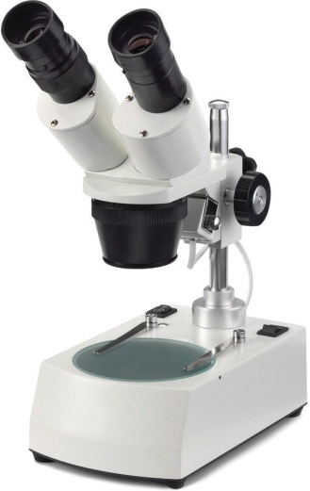

6

7

8

9

10

gebruik van op het preparaat vallende, *opvallende verlichting* (8). Het *preparaat* (6), bijv. de kop van een afgebrande lucifer, een klein bloempje, een mosje of een insect wordt op de *objecttafel* (7) gelegd en via een gepaard (dubbel) *objectief* (9) en *oculairstelsel* (10), eigenlijk twee gekoppelde volledige microscopen, bekeken. Hierdoor ontstaat een *ruimtelijk* (3D-)beeld. De vergroting van stereomicroscopen eindigt ongeveer waar die van doorvallendlichtmicroscopen begint, bij zo’n 50 x. Ook hier is keuze mogelijk uit verschillende types. De goedkopere stereomicroscopen bestaan uit één of twee objectiefparen en één paar oculairs. Ook hier staat de vergroting op het objectief en het oculair gegraveerd en wordt een totaalvergroting berekend door de vergrotingsfactoren van objectief en oculair met elkaar te vermenigvuldigen.

Bij de duurdere *zoom-stereomicroscopen* zit er tussen objectief en oculair een optisch systeem met een *variabele vergroting*. Door het draaien aan een knop kun je de vergroting naar wens bijstellen. Hierdoor wordt een comfortabele manier van werken bereikt.

Zowel doorvallendlicht- als stereomicroscopen zijn vaak *tri-oculair* uitgerust:

ze bieden de mogelijkheid om het beeld via een digitale camera vast te leggen. De beelden worden via een USB-aansluiting naar een PC gestuurd en opgeslagen en/of bewerkt.



Pagina wit

[kop 2]Bediening microscoop

[kop 3]Aandachtspunten

Een microscoop is een kostbaar en zwaar apparaat, waar je voorzichtig mee moet omgaan. Verplaats hem daarom behoedzaam, dus zonder schokken. Zorg er ook voor dat niets in aanraking komt met de lenzen, want anders komen daar krasjes op. De microscoop bestaat uit verschillende onderdelen, die hieronder worden uitgelegd. In de tekening zie je de plaatsing van de onderdelen. Niet alle microscopen zijn gelijk, dus komt de afbeelding mogelijk niet volledig overeen met de microscoop die je voor je hebt.

[invoegen afb Hoofdstuk 5 p 5 microscoop

Onderschrift:] Bron: https://maken.wikiwijs.nl/122536/Microscopie

[opsomming]

Het statief is het zwaarste deel van de microscoop en daardoor het handvat waaraan je hem veilig kunt optillen. Zet het apparaat altijd zorgvuldig neer, een microscoop is kwetsbaar en duur!

Aan het statief zit de lenzengroep vast. Deze bestaat uit een buis (tubus) waarin aan de bovenkant en de onderkant de lenzen zitten. Bovenin zit het oculair. Dit vergroot 10 x of 5 x.

Onderaan de tubus zitten de objectieflenzen of objectieven. Deze vergroten bijvoorbeeld 4x, 10x en 40x. De vergroting staat op de zijkant van elke lens. Door het verdraaien van de revolver kun je kiezen welke lens je wilt gebruiken. Met een oculair van 10 x en een objectieflens van 40 x heb je een vergroting van 400 x.

Onder de lenzengroep zit de tafel waarop het preparaat komt te liggen. Op de tafel zitten twee klemmen om het preparaat vast te zetten.

Onderaan de tafel zit het diafragma. Dat is een schijf met openingen, waarmee je de lichtbundel kunt regelen die door het preparaat gaat. In de voet van de microscoop zit een lamp.

Aan het statief zitten draaiknoppen, waarmee je de microscoop kunt scherpstellen: de scherpstelschroeven. Door aan de knoppen te draaien, gaat de tubus (dus de hele lenzengroep) omhoog of omlaag. Er zijn grove en fijne scherpstelschroeven.

[einde opsomming]

[kop 3]Scherpstellen en kijken

*Kleinste vergroting*

[opsomming]

Zet de microscoop in de uitgangspositie, dat is de instelling met de kleinste vergroting. (Zo ruim je de microscoop ook op!). Wanneer dat niet zo is, draai je aan de grove scherpstelschroef, zodat de afstand tussen de tafel en de objectieflens wordt vergroot. Draai daarna aan de revolver en richt de kleinste objectieflens (4x) naar beneden.

Leg het preparaat op de tafel en zet het vast in de klem(men).

Het object moet boven het midden van het gat in de tafel komen.

Zet het diafragma zo ver open, dat je prettig licht hebt.

Kijk langs de microscoop en draai aan de grove scherpstelschroef, zodat de kleinste objectieflens zo dicht mogelijk bij het preparaat komt. Pas op dat je er niet doorheen drukt, dan breekt het glaasje en kun je opnieuw beginnen!

Kijk door het oculair en verdraai de op één na fijnste instelschroef zodanig, dat de ruimte tussen de lens en het preparaat wordt vergroot. Op een gegeven moment zie je het object scherp worden. Door je preparaat een beetje heen en weer te bewegen, weet je zeker dat het ‘t object is dat je in beeld hebt.

[einde opsomming]

Zoek in het preparaat naar een deel dat je nader wilt bekijken. Verplaats het preparaat zodanig, dat dit deel in het midden van het beeld ligt.

[opsomming – loopt door]

Draai de revolver, zodat nu de 10x objectieflens naar het preparaat is gericht.

Versterk indien nodig de belichting door het diafragma verder open te draaien.

Stel het beeld scherp met de micro- of fijne instelschroef. Pas weer op, dat je niet de objectieflens door het preparaat heen drukt!

Zoek in het preparaat naar een deel dat je nader wilt bekijken. Verplaats het preparaat zodanig, dat dit deel in het midden van het beeld komt te liggen.

Draai de revolver, zodat nu de 40x objectieflens naar het preparaat is gericht.

Herhaal punt 9.

[einde opsomming]

*Tip: Ontspannen kijken met één oog*

Veel microscopen hebben een enkelvoudig oculair, zodat je dus met één oog moet kijken. Dat is niet altijd makkelijk, maar onderstaande tips helpen je daarbij.

[opsomming – loopt door]

Ga goed zitten, dus recht voor de microscoop en met een rechte rug.

Houd beide ogen open. Dat voorkómt, dat je het preparaat stukdraait.

Stel je ogen in op veraf kijken: je moet dus proberen om in de verte te staren.

Probeer door voortdurend aan de scherpstelschroef te draaien een scherp beeld te krijgen. *Laat de microscoop dus voor een scherp beeld zorgen en niet je oog.*

Je kijkoog krijgt zo een scherp beeld. Je andere oog ziet alles wazig omdat je daarmee nergens op focust. Je zult snel merken dat je hersenen zich daarop instellen. Daardoor kun je ontspannen met je kijkoog waarnemen, terwijl je niet met je andere oog hoeft te knijpen.

[einde opsomming]



[kop 2]Onderhoud Microscoop

[kop 3]Inleiding:

De onderstaande beschreven procedures zijn ontworpen om je te helpen bij het routinematig onderhoud van eenvoudige samengestelde microscopen. De aanbevelingen zijn niet bedoeld om de richtlijnen te vervangen zoals die vermeld zijn in de handleidingen voor de specifieke modellen.

Periodiek onderhoud van de microscoop wordt sterk aanbevolen. Dit moet in principe alleen worden uitgevoerd door gekwalificeerde technici omdat het algemene onderhoud bestaat uit demontage en inspectie van de slijtage, alsook het schoonmaken en doorsmeren. Met welke frequentie de microscoop aan periodiek onderhoud toe is, hangt af van het aantal gebruiksuren. Als algemene richtlijn geldt voor samengestelde microscopen ongeveer 200 uren continugebruik. In de praktijk komt dat voor de meeste scholen neer op eens in de drie jaar. Indien de microscopen dagelijks worden gebruikt, of voor meerdere cursussen, zal de servicefrequentie toenemen. De onderstaande routineprocedures kunnen helpen bij het beperken van grote reparaties aan microscopen.

*Benodigde materialen:*

Zuiger/borstel, wattenstaafjes, lensschoonmaakmiddel, vergrootglaslithiumvet, set met afstelgereedschap voor schroeven. lenspapier.

*Aan de slag:*

Kies voor het schoonmaken of corrigeren van een microscoop een groot werkgebied, waar uw gereedschappen, handleidingen en elk onderdeel dat wordt verwijderd op een systematische, overzichtelijke manier kan worden uitgestald. Verwijder alle niet-benodigde voorwerpen en zorg ervoor dat er voldoende schone doeken of papieren doekjes binnen handbereik zijn. Petrischalen zijn ideaal voor het bewaren van kleine onderdelen en voorkómen dat deze van het werkgebied afrollen.

Maak het werkgebied schoon, verwijder al het stof en vuil en vermijd

tochtige ruimtes met chemisch verontreinigende stoffen. De meeste samengestelde microscopen werken volgens dezelfde principes, maar variëren sterk in mechanisch ontwerp en in de diverse werkzame onderdelen. Bestudeer, alvorens te beginnen, zorgvuldig de handleidingen voor elk model microscoop waarmee je gaat werken. Besteed vooral aandacht aan de unieke gereedschappen die nodig zijn voor de specifieke microscoop zoals spanningmoersleutels, horlogemakerschroevendraaiersets, alle overige moersleutels. Zorg ervoor, alvorens aan de slag te gaan, dat alle benodigde gereedschappen binnen handbereik liggen. Sommige microscopen bestaan uit gecompliceerde mechanische systemen met speciale materialen en lagers. Deze microscopen zouden in feite door vakkundig getrainde technici moeten worden onderhouden. Indien er na het bestuderen, van de handleidingen nog twijfels bestaan, is het raadzaam om het onderhoud en de mechanische correcties aan die experts over te laten.

*Bediening/Opslag*

De meest kritische stap in het onderhoud van de microscoop is preventie. Het opvolgen van alle instructies betreffende het juiste vervoer, bediening, gebruik en opslag van de microscoop, is verreweg het beste om grote reparaties te voorkómen.

Houd de microscoop bedekt wanneer hij niet wordt gebruikt. Dit zal de levensduur van de microscoop ten goede komen. Zelfs wanneer de opslag plaatsvindt in een kast. Wanneer er geen hoes is, gebruik dan een plastic zak. Bewaar nooit een microscoop zonder het oculair. In de buis kan zich stof vormen, dit compliceert het schoonmaken. Houd de buis te allen tijde afgesloten.

Schakel na het gebruik van een microscoop de elektrische verlichting uit en laat het apparaat een paar minuten afkoelen alvorens het op te bergen. Het afkoelen verlengt de levensduur van de gloeilamp. Wanneer de olie-immersietechniek wordt toegepast, moeten de hoogvermogen lens van het objectief plus de lens van de condensor, grondig worden schoon­gemaakt alvorens ze op te slaan. Doe dit nooit in ruimten met chemische producten waar corrosieve dampen de lenzen kunnen aantasten of metalen onderdelen kunnen corroderen.

[kop 3]Optisch Onderhoud:

*Schoonmaken van lenzen*

Alle lenzen zijn vervaardigd uit gelaagd, zacht glas en kunnen makkelijk worden bekrast. Lenzen moeten dus met zorg worden behandeld.

Gebruik om de lens schoon te maken nooit een hard of scherp instrument (zoals een naald, etc.) of een schurend middel.

Doe het volgende voor de top van het oculair en de uiteinden van de objectieven: gebruik een borstel met kameelharen en een zuiger om al het stof en vuil te verwijderen. Maak vervolgens het uiteinde van een Q-tip (wattenstaafje) vochtig met een schoonmaakmiddel voor lenzen. Hou het andere uiteinde van de Q-tip droog. Maak het oppervlak schoon met het bevochtigde einde van de Q-tip, maak hierbij draaiende bewegingen. Maak daarna met het droge uiteinde van de Q-tip het oppervlak met cirkelvormige bewegingen droog. Gebruik om hardnekkig vuil te verwijderen, een zuigapparaat.

Immersie-olie moet direct na gebruik worden afgeveegd van alle oppervlakken. Gebruik in het geval dat immersie-olie hard mag worden, een stuk met een klein beetje door xyleen vochtig gemaakt lenspapier en gebruik dit om de hard geworden olie op te lossen en te verwijderen.

*Pas op: Xyleen kan een laagje op de lens achterlaten en kan het bindmiddel oplossen waarmee het immersie objectief is bevestigd. Maak om dit te* *voorkómen, altijd nog een extra stuk lenzenpapier vochtig met alcohol en gebruik dit om achtergebleven xyleen te verwijderen. Herhaald gebruik van xyleen tast de beschermlaag van de lenzen aan.*

Focus om vast te stellen welke lensoppervlakken gereinigd moeten worden de microscoop op een schoon stofvrij glaasje. Door het bewegen van het glaasje kan vastgesteld worden of het de zichtbare stof op het glaasje is. Door het roteren van het oculair kan men bepalen of er stof op het oculair is. Draai het oculair na het losdraaien van de borgschroef (indien aanwezig) in een circulaire manier.

Wanneer stofdeeltjes meedraaien, moet het oculair gereinigd worden. Verwijder het oculair en maak het schoon. Pas op voor het beschadigen van aanwijsnaaldjes. Reinig het oculair aan beide uiteinden op dezelfde manier als eerder omschreven voor de objectieven. Zet het oculair, wanneer het grondig gereinigd en gedroogd, is terug en refocus de microscoop.

*Reiniging objectieven:*

Het bewegen van onderdelen kan ook helpen bij het vaststellen van andere plaatsen waar stof/vuil kan zijn. Vuil op spiegels kan worden ontdekt door de spiegel te roteren terwijl men door de microscoop kijkt. Het roteren van objectieven maakt zichtbaar of er vuil op zit. Het vuil komt in zicht of verdwijnt uit zicht wanneer je de objectieven roteert. Stof op een condensor kun je op dezelfde wijze ontdekken. Lager gesitueerde condensorlenzen en spiegels moeten met lenspapier worden gereinigd.

Als het buitenoppervlak aan de onderkant van een objectief is gereinigd, en er blijkt nog steeds vuil aanwezig te zijn, kan het noodzakelijk zijn om de oppervlakken aan de binnenzijde van het objectief te reinigen. Dit doe je door voorzichtig de objectieflens te verwijderen uit de revolver. De objectieflenzen zitten vast in een schroefdraad in de revolver en moeten voorzichtig worden verwijderd voor reiniging. Dit moet met uiterste zorg worden gedaan om het strippen van de schroefdraad en/of krassen op het objectief te voorkomen. Oefen een flinke, gelijke druk uit op de kartelvormige top van het objectief en hou tegelijkertijd de revolver vast, zodat deze niet kan draaien. Een beschermkapje of een leerstrook aan de moersleutel kan krassen op het objectief voorkómen. Verhinder ‘doldraaien’. Bel een expert indien het objectief, zelfs met een moersleutel, moeilijk los te krijgen is.

Maak de binnenkant van de objectieflens schoon op dezelfde wijze als de buitenkant. Probeer te voorkomen dat pluis en stof naar binnen komt.

Het kan handig zijn om een zuigapparaat te gebruiken voor de binnenkant van het objectief.

Wanneer er na het voorzichtig schoonmaken van alle oppervlakken nog steeds vuil of stof wordt aangetroffen, bestaat de kans dat er vuil zit in het objectief, tussen de lenzen. Dit vuil kan niet verwijderd worden zonder de samengestelde lens in het objectief te demonteren. Probeer dat niet zelf te doen, maar schakel een expert in.

*Mechanisch Onderhoud:*

De meeste microscopen moeten periodiek schoongemaakt en gesmeerd worden. Geringe bijstellingen van de mechanische onderdelen kunnen ook gewenst zijn. De normale bijstellingen die nodig zijn voor het in gebruik zijnde model staan waarschijnlijk in de handleiding voor onderhoud. Algemene richtlijnen worden hier gegeven:

*Pas op: gebruik geen buitensporige kracht of draai objecten niet te stevig vast bij het uitvoeren van reparatie/onderhoud van je microscoop. Alle microscopen bieden een hoge kwaliteit maar zijn vervaardigd uit koper of andere zachte metalen. Daarom kunnen ze makkelijk beschadigd worden wanneer je teveel kracht uitoefent.*

Voor de meeste microscopen bestaan vele manieren voor het mechanisch bijstellen. Voor elk model kan de methode van bijstellen anders zijn. Bij sommige microscopen zijn de meeste mechanische onderdelen te zien, terwijl ze bij andere verborgen zitten onder platen die voor het uitvoeren van reparaties verwijderd moeten worden.

Microscopen voorzien van inclinatie-connectoren komen vaak te los te zitten, maar ook te vast. Met een rondgevormde neustang, te gebruiken als moersleutel, kun je de spanning bijstellen door aan de instelring te draaien aan de buitenkant van de inclinatie-connector.

*Figuur 1. Eenvoudige microscoop met verlichting*



Eyepiece = *oculair*

Revolving nosepiece = *draaibare revolver*

Nosepiece Adjustment Screw = *bijstelschroef voor de revolver*

Objectives (Threaded into nose piece) = *objectieven (vastgeschroefd in de revolver)*

Stage = *tafel of platform*

Disc Diaphragm = *diafragma*

Rack and Pinion = *rek- en tandradmechanisme in de arm*

Illuminator with bulb = *verlichting met gloeilamp*

Fine Focusing knob = *fijnscherpstelknop*

Light switch = *lichtschakelaar*

Base = *voet*

*Revolvercorrectie:*

De revolver kan eveneens te los of te vast komen te zitten. Normaal zit er een bijstelmechanisme aan de revolver. Het is vaak een kwestie van aandraaien of losdraaien van de schroef voorzien van een sleuf. Die schroef bevindt zich in het midden van de revolver. Soms zit er een ringmoer met twee gaten. Om de ring los of vast te draaien heb je een poeliesleutel nodig.

Bij sommige microscopen moet je eerst de tafel verwijderen om toegang te krijgen tot het bijstelmechanisme.

*Bijstelling focusknop*

De spanning van de grote en kleine scherpstelschroeven kun je bijstellen. Ook hiervoor zijn verschillende mechanische methodes. Bij sommige microscopen kun je ze bijstellen door eenvoudigweg de knoppen aan beide zijden van de microscoop in tegenovergestelde richting vaster of losser te draaien en te draaien totdat je de gewenste spanning hebt bereikt. Andere microscopen hebben instelbare ringen op het statief. Daar heb je speciale moersleutels of inbussleutels voor nodig. Het verwijderen van de instelringen leidt gewoonlijk tot meer spanning. De speciale moersleutels kun je bij de leverancier bestellen.

*Bewegende (glijdende)onderdelen*

Bewegende (glijdende) onderdelen op de microscoop moeten jaarlijks gereinigd en gesmeerd worden.

Het is goed om wekelijks de microscoop volledig uit te proberen. Gedurende normaal gebruik wordt het mechanisme waarschijnlijk niet getest op het hele scala van mogelijkheden. Als smeervet niet gelijkmatig is verspreid, kan het zich ophopen en hard worden. Roteer om dit te verhelpen, beide grote en kleine focusknoppen een aantal maal van het ene uiteinde naar het andere.

Voor dat je dit doet moet je eerst het lager gelegen objectief op zijn plaats zetten.

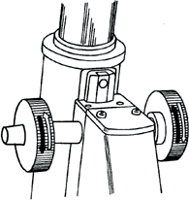*Fig. A*



*Fig. B*

Tightening direction Collar

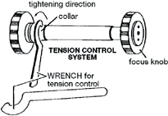

**Tension control system**

Focus knob





Tightening direction = richting voor het vastdraaien Collar= instelring

Focus knob= focusknop

Wrench for tension control = moersleutel voor bijstellen van spanning

Wrench for tension control



Sommige grote scherpstelknoppen kunnen in de tegenovergestelde richting worden gedraaid om de spanning aan te passen (A), terwijl andere microscopen moersleutels nodig hebben om de instelringen te roteren voor aanpassing van spanning (B).

Verwijder vet en vuil van alle bewegende/glijdende onderdelen. Gebruik daarvoor schone papieren doekjes en een oplosmiddel, zoals alcohol. Daarna alles volledig droogwrijven. Breng een dun laagje schoon vet aan op de bewegende/glijdende onderdelen. Het is aan te raden om vet op basis van lithium te gebruiken of vet dat wordt aanbevolen door de fabrikant. Doe geen olie of vet op de tanden van de tandraderen. Als je onderdelen of platen hebt verwijderd, zet ze dan terug in de omgekeerde volgorde van toen je ze verwijderde. Gebruik daar niet te veel kracht bij. Na smering is het mogelijk dat de grote scherpstelknop wat te gemakkelijk draait. Voer de spanning wat op zoals eerder omschreven.

*Vervanging gloeilamp*

De instructies voor het vervangen van de gloeilamp staan in de handleiding, horend bij het specifieke type microscoop. Laat de gloeilamp altijd afkoelen voor je hem vervangt. De meeste gloeilampen in de microscoop hebben een levensduur van ongeveer 100 uur. Fluorescentielampen en leds hebben een duidelijk langere levensduur. Van alle gloeilampen kan de gloeidraad doorbranden, daarom moeten reservelampen beschikbaar zijn. Bij het aanbrengen van een nieuwe gloeilamp, moet je aanraking van

het glas met je blote handen vermijden. Vingerafdrukken kunnen op het glas van een gloeilamp ‘inbranden’ en reduceren zo de kwaliteit en de te verwachten levensduur.

|  |  |
| --- | --- |
| Term | Definitie |
| Condensor | Een lens of een systeem van lenzen die lichtbundels convergeren tot  een punt (focus). |
| Scherptediepte | De eigenschap van een lens om een beeld te geven van wat boven en onder het brandvlak is: scherptediepte neemt af met het groter  worden van het diafragma of met een toename in vergroting. |
| DIN | Afkorting voor *Deutsches Institut für Normung*: de Duitse nationale normeringinstantie die internationaal geaccepteerde normen heeft bepaald voor verschillende apparaten zoals  bijvoorbeeld optische systemen. |
| Gezichtsveld | Het gebied dat men kan zien door een lens van een microscoop, is de cirkelvormige ruimte dat men ziet door het oculair. Afhankelijk van de mate van vergroting kan dit variëren. |
| Hoogvermogen | Het objectief met een hoog vermogen in het neusstuk van de microscoop. Over het algemeen wordt het objectief in de 40 X range het objectief met een hoog vermogen genoemd. Indien de microscoop een olie immersie lens heeft (100 X) dan wordt het niet  beoordeeld als een objectief met een hoog vermogen. |
| Middenvermogen Objectief met het middenvermogen; gewoonlijk 10 X | |
| Laagvermogen | Objectief met het laagste vermogen; gewoonlijk 4 X |



|  |  |
| --- | --- |
| Term | Definitie |
| Vergroting | Het aantal keren dat een object in afmeting wordt vergroot door een lenssysteem. |
| Numerieke apertuur (NA) | Een mathematische formule ontwikkeld door Ernst Abbe. Het is de maat voor de maximale lichtkegel die het objectief kan binnen- dringen vanuit het voorwerp. Des te hoger de NA, des te  gecompliceerder en duurder het lenzensysteem. |
| Parfocaal | Kenmerken van een microscoop waarbij men de objectieven kan  laten roteren zonder daarbij veel scherptediepte te verliezen. |
| Oculair lens | De lenzen het dichtst bij het oog; ook oculairs genoemd. |
| Objectieflens | Elke samengestelde lens gemonteerd op het neusstuk. |
| Olie-immersie | Een hoog vermogen objectief (meestal 100X) dat een druppeltje olie nodig heeft om een sterkere vergroting van het object mogelijk te maken. |
| Rek- en tandradmechanisme | Een hulpmiddel voor het inwendig wisselen van draaiende beweging naar lineaire beweging. Wanneer men de pion (kleine tandwiel) omzet dat in het rek zit (de tanden van de buis) veroorzaakt dat een langzame lineaire beweging van de op of neergaande beweging in de microscoop. |
| Onderscheidingsvermogen | Het vermogen van een microscoop om fijne details die dicht bij elkaar zijn te onderscheiden en van elkaar te scheiden. Dit vermogen wordt gelimiteerd door de numerieke apertuur van het objectief en de condensor. Des te hoger de numerieke apertuur des te groter dit vermogen. |

[kop1]Branders

Kop 2] Soorten branders

[kop 3]Bunsen-, teclu-, meker-fisherbrander

Bunsen- en teclubranders werken ongeveer hetzelfde. Zij zijn vernoemd naar hun uitvinders . Het belangrijkste verschil is de methode van routeren van de luchtstroom naar de vlam. In de bunsenbrander wordt lucht toegelaten door gaten aan de onderzijde en stroomt naar boven door de branderbuis.

De luchtinlaat van de teclubrander wordt bereikt door een conische branderbuis aan de onderzijde. De luchtsnelheid is instelbaar met een gekartelde schroef aan de branderbuis. Daardoor heeft de teclubrander een iets fijnere en stabielere vlamregeling. Bovendien wordt de schroef niet zo heet tijdens langdurig gebruik. Welke brander je wilt gebruiken, hangt verder af van de specifieke omstandigheden en je persoonlijke voorkeur.

Meker-fisherbranders zijn voorzien van een bredere branderbuis. De hoeveelheid gas die ze tegelijk verbranden is groter waardoor ze grote hoeveelheden vloeistof sneller verwarmen dan de meeste andere gasbranders.

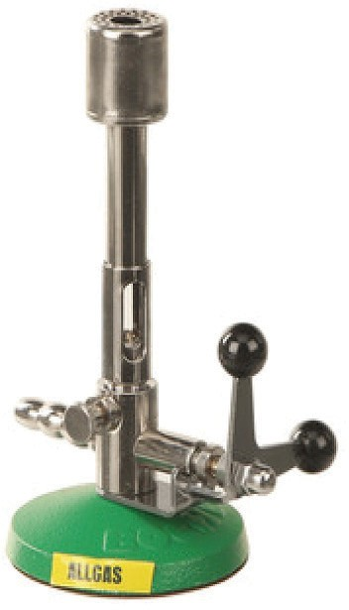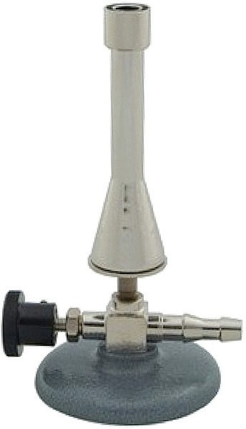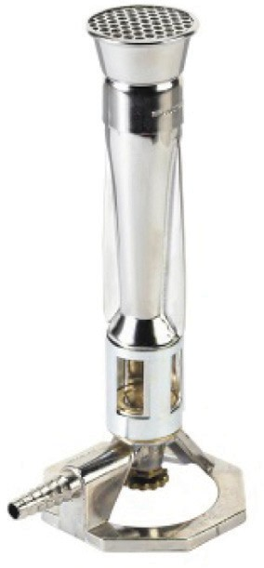

*Bunsenbrander Teclubrander Meker - Fisher brander*





[kop2]Bediening

[kop3]Aansteken en regelen van een brander

Denk eraan je veiligheidsbril op te hebben voordat je de brander aansteekt. Vermijd brandgevaar door loshangende haren of kledingstukken (dus haar in een staart en labjas aan) en zorg dat er geen brandbare materialen/vloeistoffen in de buurt zijn.

[opsomming]

Controleer of de brander correct is aangesloten op de gaskraan.

Sluit de luchttoevoeropening(en) volledig.

Controleer of gasregelknop gesloten is.

Draai de gaskraan open.

Ontsteek een lucifer of gebruik een vonkapparaat.

Houd de lucifer bij schoorsteen (niet er boven!) en draai rustig de gasregelknop open.

Draai de luchtregeling pas open als je een al of niet ruisende blauwe vlam nodig hebt. Dit om te voorkómen dat de vlam niet goed zichtbaar zou zijn.

[einde opsomming]

Het vuur mag **nooit** van de ene brander naar de andere doorgegeven worden.

Open vuur is **verboden** in de aanwezigheid van ether, tolueen, alcohol en andere brandbare vloeistoffen waarvan ook de dampen brandbaar zijn.

[kop3]Gebruik

De brander wordt gebruikt om onder andere vloeistoffen op te warmen. Opwarmen kan dienen om een chemische reactie te initiëren en/of te versnellen, om het oplossen van een stof te bevorderen of om een component van een mengsel te verdampen (zoals bij indampen en distillatie).

Het vat met de te verwarmen vloeistof moet zodanig op een gaasje opgesteld worden dat de bodem zich 5 cm boven de opening van de bunsenbrander bevindt. Het gaasje is om de vlam te spreiden en plaatselijke oververhitting te voorkómen.

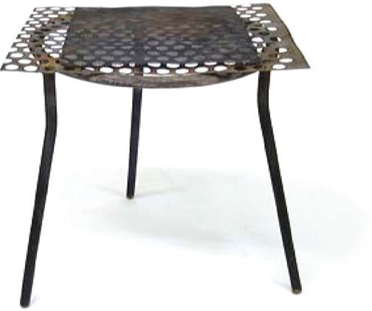Als je een oplosmiddel opwarmt met een kookpunt lager dan 90°C, moet je een waterbad gebruiken. In het practicum wordt hiervoor een metalen bad gebruikt, gevuld met leidingwater.

Wanneer de vlam nog in de wachtstand staat en geel gekleurd is, regel dan de luchttoevoer tot een blauwe vlam ontstaat. Als er voldoende zuurstoftoevoer is, verbrandt het methaangas met een hete blauwe vlam tot koolstofdioxide en water. Wanneer je de zuurstoftoevoer dichtdraait, is de vlam geel en minder heet. De verbranding is dan in de vlam onvolledig (gloeiende koolstofdeeltjes veroorzaken de gele kleur). De voor de uiteindelijke volledige verbranding noodzakelijke zuurstof wordt van opzij van de vlam aangevoerd. Wanneer je echter iets verwarmt met een gele vlam, koelt het deel van de vlam dat het voorwerp raakt, zodat de verbranding op die plek niet meer tot volledigheid komt zodat daar een roetafzetting ontstaat. Zet een gele pauzevlam dus nooit onder het gaasje.

Laat een brander nooit brandend achter.

Verwarm nooit gesloten vaten.

Thermometers zijn geen roerstaven. Ze mogen slechts gebruikt worden in het bedoelde temperatuurgebied.

Wanneer je de brander niet meer nodig hebt, draai dan de gasregelknop, luchtregelaar en gaskraan volledig dicht.

kop2]Branderonderhoud

Het onderhoud van branders is essentieel voor een veilig verloop van experimenten. Branders moeten jaarlijks gecontroleerd worden.



[kop3]Algemeen

[opsomming]

Controleer de brander op de algemene mechanische condities.

Controleer op gaslekken als volgt. Sluit de brander aan. Breng met een kleine verfkwast een ca 1%-zeepoplossing aan op de mechanische verbindingen en slangaansluiting. Draai de gastoevoer open. Bij gaslekken zullen groeiende zeepbelletjes zichtbaar worden.

Test de brander door het variëren van de vlam op zijn gehele bereik.

Naast de bovengenoemde jaarlijkse inspectie moet je branders bij het uitreiken altijd visueel inspecteren op zichtbare gebreken voordat je ze voor gebruik afgeeft.

[einde opsomming]

[kop3]Gaskraan mengbuizen

[opsomming]

Gaskraan en luchtinlaat kunnen verstopt raken als gevolg van een ophoping van diverse afvalstoffen, zoals vuil, chemicaliën, wax en zelfs een propje papier et cetera. Zorg er altijd voor dat de gaskraan en luchtinlaat vrij zijn van alle afvalstoffen door te reinigen met passend gereedschap.

Door het ragen van de gaskraan met een mini-reageerbuisborstel van geschikte afmetingen kun je verstopte gaskranen schoonmaken. Zorg ervoor dat de gaskraan vrij is van alle afvalstoffen.

Sommige soorten branders zijn uitgerust met een mengbuis. Deze kan losraken wanneer de luchtregelring hieraan te vast gedraaid is en deze de mengbuis mee omhoog schroeft. Controleer of de mengbuis stevig is bevestigd aan het hoofdgedeelte van de brander.

Ook mengbuizen kunnen als gevolg van ophoping van afvalstoffen, zoals vuil, chemicaliën, wax en levensmiddelen en dergelijke. verstopt raken. Draai de mengpijp los van de basis en raag hem schoon met een reageerbuisborstel. Mengbuizen, die zijn vervuild, kunnen vastlopen. Draai eerst de luchtring los van de mengbuis en gebruik eventueel een tang om de mengbuis los te draaien. Verzeker je ervan dat de mengbuis vrij is van alle afvalstoffen.

[einde opsomming]

[kop3]Rubber aansluitslang

[opsomming]

Gasslangen kunnen broos worden, barsten, scheuren et cetera. Daar moet je ze regelmatig op inspecteren en ze vervangen wanneer er aanwijzingen zijn van schade of slechte pasvorm.

De flexibele verbinding tussen de gastoevoer en de brander moet met een daarvoor geschikte slang worden gemaakt. De aanbevolen totale slanglengte bedraagt van 50 cm minimaal tot 90 cm maximaal. Vermijd het gebruik van dikwandige neopreen slang omdat deze te stug is en instabiliteit bij het gebruik van de bunsenbrander kan veroorzaken.

Dunwandige rubberslang is vooral bedoeld voor gebruik met water en niet om gas door te voeren. Door de dunne wand is deze slang veel kwetsbaarder voor snijden, scheuren en vergaan en hij kan ook gevaarlijk knikken. Daardoor kan de brander doven en weer gas leveren zonder te branden: een uiterst gevaarlijke situatie. Het gebruik hiervan is daarom nadrukkelijk af te raden.

[einde opsomming]

[kop3]Inspectierapport

Een rapport van jaarlijkse inspecties moet door de Support Service Technici in de vorm van formulieren worden vastgelegd.

[kop3]Gasleidingen

Naast de branders zelf, moeten ook de leidingen die het gas aanvoeren regelmatig worden geïnspecteerd. Dit zou normaal gesproken een taak zijn van de facilitaire dienst.

[kop3]Rapportage gaslek

In geval van een vermoeden van lekkage, sluit dan de gastoevoer naar de ruimte af en meldt de lekkage bij de verantwoordelijke persoon/afdeling.

